黑河学院2021年黑龙江省书法学专业
校考招生简章

黑河学院为教育部批准设立的省属公办本科院校，始建于1958年，坐落于素有祖国北疆明珠之称的黑龙江省黑河市，与俄罗斯远东第三大城市——布拉戈维申斯克市隔江相望，是中俄4300多公里边境线上我国境内唯一一所普通高等本科院校。根据疫情防控要求，经学校研究决定，制定我校2021年黑龙江省书法学专业校考招生简章，具体如下：
一、报名条件
必须为黑龙江省艺术类考生，已报名参加黑龙江省2021年全国普通高考。
二、招生专业及计划
招生专业：书法学（非师范类）
招生计划：黑龙江省15人
注：具体招生计划数以省教育厅批复的招生计划为准。
- 考试科目和成绩
由于疫情原因我校书法学专业校考考试方式由线下调整为线上考试，内容为：科目1楷书临摹（50分）、科目2行书临摹（50分），成绩合计100分。
- 考试方式
采用网络考试方式，共分五个阶段。
第一阶段，2月2日8:00时-2月18日17:00时，考生完成“小艺帮APP”端的“下载”“注册”“登陆”“身份认证”“填写考生信息”“拍照上传考生2021年黑龙江省高考艺术类招生考试准考证”“报名及缴费”，按省物价局批复的收费标准（黑教联【2007】1号文件），考生报名费240元/人，具体方法请查阅《小艺帮APP2.0版本用户操作手册》（见附件），网址：http://www.hhxyzsb.com/ 。由于个人原因导致报名不成功，责任自负。
第二阶段， 3月11日，所有在规定时间内成功报名的考生，可以进入到“小艺帮APP”进行确认考试。自确认考试起，至正式考试开始前，均可进行考前练习。3月14日9：00-16：00，考生可进行一次模拟考试。请考生仔细阅读后续发布的《【小艺帮APP】双机位考试操作说明》（网址：http://www.hhxyzsb.com/ ），严格按照流程进行APP安装、身份验证、视频考试等，如因本人操作不当，无法完成考试责任自负。
第三阶段， 3月15日9:00时-19日17:00时，考生使用“小艺帮APP”人脸比对后，进行实时录制考试视频作品上传，楷书、行书分别提交。每个科目做题时间30分钟，如有变动以学校实际考试安排为准，作品提交后，在左上角用碳素笔写姓名、身份证号，然后考生须将录制视频时的考试原纸质版作品邮寄到黑河学院，如邮寄的纸制版作品与视频中作品不一致，按考试作弊处理，接收作品截止时间3月27日。（邮寄地址：黑龙江省黑河市爱辉区学院路1号黑河学院招生就业处，收件人：张珊老师，电话：15561697760。）
第四阶段， 4月3日-4日，学校组织评委阅卷，按照招生计划1:4的比例确认校考合格名单；4月10日前，考生可在黑河学院招生信息网（网址：http://www.hhxyzsb.com/ ）查询，学校不再单独邮寄合格证。如果考生对于成绩有异议，请在4月13日前提出申诉，申诉电话是0456-6842223。
第五阶段，高考报考、录取、新生报到后，学校组织评委对新生入学资格复核。复核内容包括：考生身份、考试作品视频核对、专业测试等环节，如发现考生作弊，将取消考生入学资格，并上报相关省招生考试院，记入考生高考诚信档案。
五、视频作品提交要求
考生通过“小艺帮APP”手机终端提交考试作品，所提交的书法视频作品要求如下：
1.视频作品内容须严格按照考试题目内容要求录制，如果录制作品与考试题目不符，则视为无效作品。作品纸张尺寸为：4尺3开（46cm×69cm）。
2.进入模拟考试/正式考试的双机位考试时，须用辅机扫描考试页面最下方的二维码，开启辅机位录制。该二维码仅限考生本人使用。每个科目视频录制要求主机位和辅助机位的两部手机一镜到底不间断录制，录制全程不允许静音，画面中仅允许出现考生本人且考生面部、手部等身体局部和试卷均不得脱离画面拍摄范围，视频要能准确反映出考生用笔，不得随意切换拍摄角度，不得有暗示性的言语或行为，视频作品中不得出现任何可能影响评判公正的信息或标识，如含考生信息的提示性文字、图案、声音、背景、着装等。不得采取任何视频编辑手段处理画面，必须保持作品完整真实。
3.考试时，考生不得进行录屏、截屏、投屏、锁屏、接通来电、退出小艺帮APP或小艺帮助手APP、点击进入其他应用程序等会中断小艺帮APP或小艺帮助手APP运行的操作，以上操作均会导致考试终止。考试时不要使用其他手机登录正在考试的小艺帮APP账号，否则可能会导致考试失败。
- 录取原则
在文化课成绩、相关专业科目成绩达到我省最低控制分数线后，按专业课成绩从高到低择优录取，若专业课成绩相同，按照文化课成绩从高到低录取，若文化课成绩也相同，则按考试科目顺序及分数高低排序后录取，科目顺序为语文、数学、外语。
七、联系方式
1、校考咨询电话：15561697760、0456-6842222、0456-6842777
2、校考监督电话：18814656677
附件：《小艺帮APP2.0版本用户操作手册》

黑河学院
2021年1月27日

附件：

小艺帮APP2.0版本用户操作手册（未报名考生）
（仅报名）
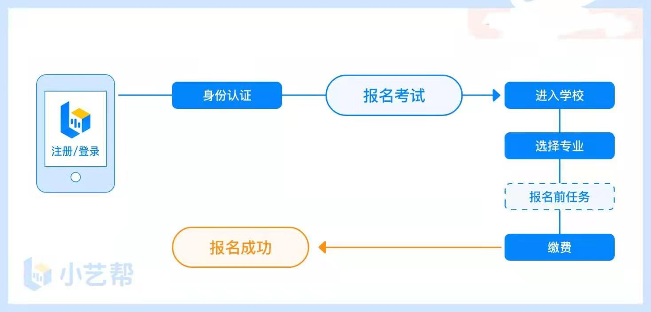
报名前及报名流程图

下载注册及登录

1.1下载安装
扫描下方二维码即可下载安装，或到小艺帮官方网站扫描二维码下载，考生不要通过其他渠道下载。网址：https://www.xiaoyibang.com/
本次考试要求全部使用双机位录制，请考生准备两台手机，安装小艺帮 APP的手机为主机，安装小艺帮助手 APP 的手机为辅机（”小艺帮助手”相关操作说明详见黑河学院后续发布的【小艺帮APP】双机位考试操作说明）。 采用双机位考试模式，仅可使用两台手机完成考试。须使用iPhone6s以上机型且ios系统10.0以上，或android7.0及以上的近两年主流品牌机（例如华为、小米、oppo、vivo等千元以上机型），否则可能导致小艺帮APP及小艺帮助手APP无法下载或样式错乱，责任自负。
以下所有报名及缴费流程均在【小艺帮APP】进行操作完成。
安装时，请授权允许小艺帮使用您的摄像头、麦克风、扬声器、存储空间、网络等权限，以保证可以正常考试。
小艺帮仅提供手机IOS和安卓版本，不支持iPad和各种安卓平板，敬请谅解！


1.2注册
打开app点击【注册】，输入手机号，点击发送验证码后填写，设置密码并牢记，点击注册。
港澳台侨及国际用户请点击注册页下方【港澳台侨及国际用户入口】进行注册。

1.3登录
进入登录页，使用手机号/身份证号/邮箱和密码即可登录，身份证号登录必须是后续完成考生身份认证方可使用，身份证号必须为考生本人身份证号。
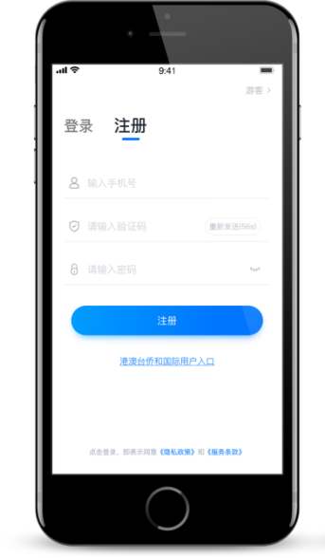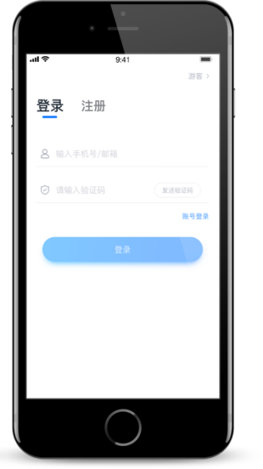

身份认证及填写考生信息
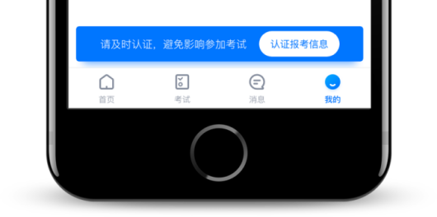
首次登录，需要认证考生的报考信息，才可以报名参加考试。注意屏幕下方小蓝条，认证免费，认证后不可更改信息。

2.1身份认证
请认证考生身份证照片，按提示上传身份证人像面和国徽面，点击下一步，也可点击右上方手动上传身份证信息，填写身份证上的信息进行识别；港澳台侨及国际考生可选择护照或通行证认证。
如遇到身份证已被验证，可点击“去申诉”，请耐心等待人工审核结果。
请尽早完成身份认证以免影响考试。

2.2填写考生信息
1.提前准备一张免冠证件照电子版、高考报考证。
2.选择身份为“高考生”，按照指引填写学籍信息，即可完成认证。请务必根据实际情况填写。

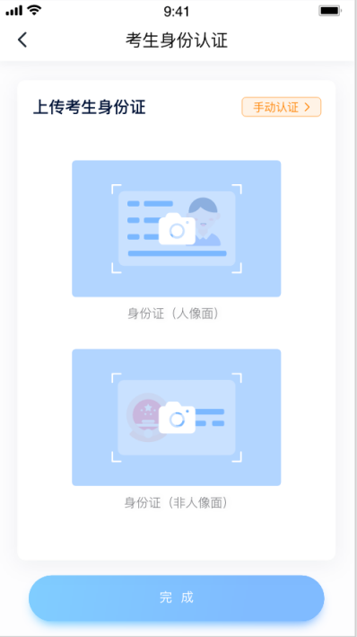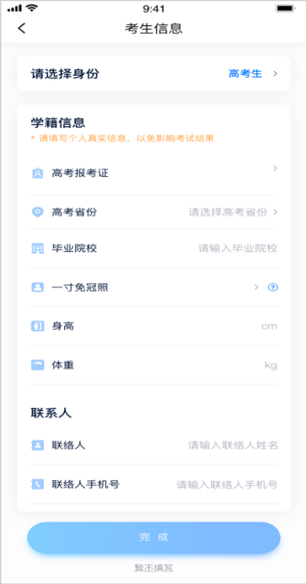

考试报名缴费
1.在【首页】搜索，或直接在下方列表找到目标学校“黑河学院”，点击进入学校详情页，选择报考专业进入；
2.报名时请确认招考地区是否正确，仔细阅读报名信息、报名须知、招生专业信息、报考要求及录取规则；
3.点击下方报名按钮，选择支付方式支付费用，完成考试报名。

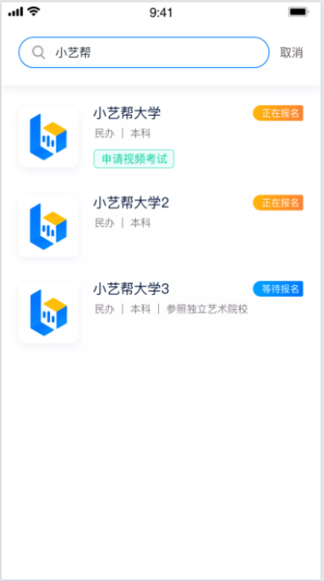
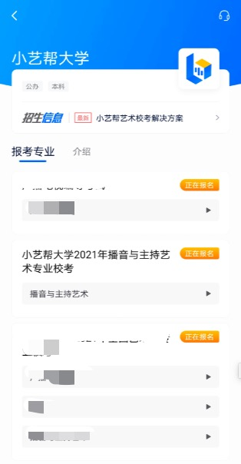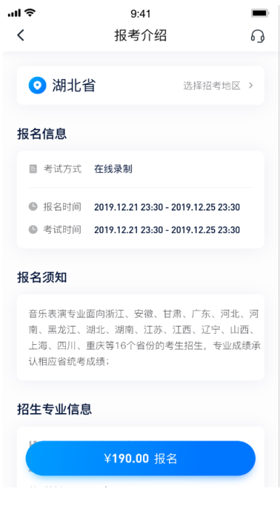
4.黑河学院在缴费前需要填写报名前任务，按要求拍照上传考生2021年黑龙江省高考艺术类招生考试准考证，点击完成任务进入缴费页面，支付后即可完成考试报名。
